Дата | Предмет | Класс | ФИО учителя | Тема урока | Содержание урока
05.10 | алгебра | 11 | Коровякова Л.Т. | Производная и её геометрический смысл. | Это вводный урок, даётся определение производной, её геометрический смысл. По учебнику не даю, запись в группе, проработать, сделать конспект, что подчёркнуто, выучить. Далее решаете номера по повторению: 1247-1249,1271-1273.( база только 1271-1273)
05.10 | алгебра | 11 | Коровякова Л.Т. | Производная | Продолжать решать номера. Если останется время начать №1244, дома дорешать.
05.10 | Литература | 11 | Пляскина Т.В. | Письменная работа по творчеству М.Горького | Тема урока: Письменная работа по творчеству М.Горького  - Выбрать 1 из 3 тем и написать сочинение-размышление. Объем сочинения не менее 200 слов Не забывайте о том, что вы должны приводить примеры из произведения, о котором пишете. Без примеров из текста отметка будет снижаться на 1 балл.  1.Что я принимаю и с чем спорю в произведениях М. Горького?  2. Согласны ли вы с высказыванием Горького: "Каждый сам себе судьба" (по рассказу М. Горького "Старуха Изергилъ", пьесе «На дне»).  3.Устарел ли Максим Горький?  Сочинения сдаем 06.10 до 20.00
05.10 | Пишем сочинение | 11 | Пляскина Т.В. | Варианты вступления и заключения. | Тема урока: Варианты вступления и заключения.  По объему основная часть должна быть больше, чем вступление и заключение, вместе взятые. Тезис, подкрепленный аргументом, может быть всего один. Однако иногда бывает довольно сложно добиться необходимого объема в 350 слов только за счет одной пары «тезис+аргумент». Поэтому таких пар может быть несколько. Оптимальное количество – 2. Большее количество затрудняет восприятие логики текста.  Структура сочинения должна выглядеть следующим образом (количество тезисов и аргументов значения не имеет):  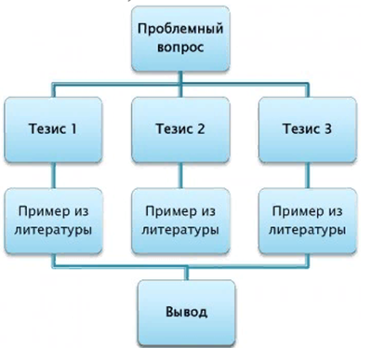  Помните: это сочинение – рассуждение на основе произведения отечественной или зарубежной литературы.  ВАРИАНТЫ ВСТУПЛЕНИЯ  ИСТОРИЧЕСКОЕ  Предполагает краткую характеристику определённой эпохи, анализ социально-экономических, нравственных, политических или культурных особенностей того времени.  АНАЛИТИЧЕСКОЕ  Может содержать размышление над центральным понятием темы сочинения (война, совесть, милосердие и т.д.).  БИОГРАФИЧЕСКОЕ  Содержит факты из биографии писателя, имеющие отношение к произведению или к поднятой в нём проблеме.  ЦИТАТНОЕ  В своей основе содержит цитату, которая имеет прямое отношение к теме сочинения и является «точкой отсчёта» для дальнейшего развёртывания мысли.  ЛИЧНОСТНОЕ  Предполагает заявление своей позиции, изложение мыслей, чувств, связанных с темой сочинения.  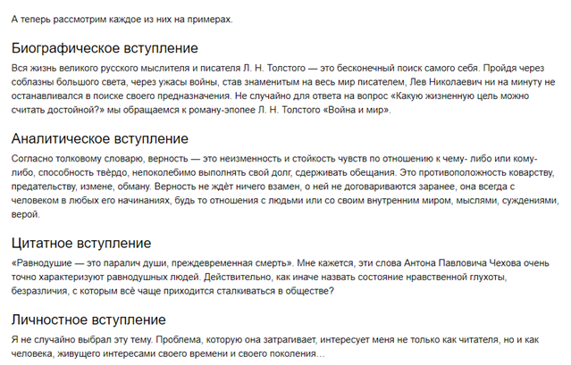  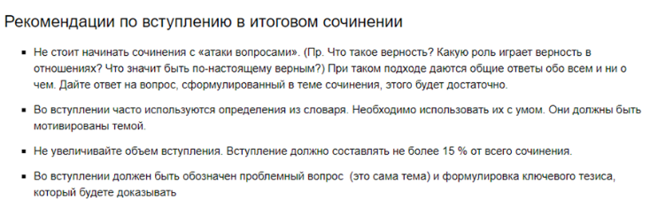  КАК ПИСАТЬ ЗАКЛЮЧЕНИЕ.  Заключение должно подводить итог всей работе, логично завершать размышления над темой сочинения. Заключение должно быть органично связано с основным текстом.  ОБРАТИТЕ ВНИМАНИЕ! Вывод – это не простое повторение аргументов, это обязательно новая информация, имеющая обобщающий характер.  ЗАПОМНИТЕ! Общий объём вступления и заключения не должен превышать 1/4 всего сочинения. Вступительная и заключительная часть сочинения не должны быть слишком большими и могут состоять из 5 – 8 предложений. В любом случае необходимый объём каждой части сочинения должен определяться не механическим подсчётом слов и предложений, а логикой развёртывания мысли.  ВИДЫ ЗАКЛЮЧЕНИЯ  ОБОБЩЕНИЕ СКАЗАННОГО  Самая типичная и логичная концовка сочинения. Чаще всего в такой концовке возвращаются к основной мысли сочинения, излагая её более широко и эмоционально.  РИТОРИЧЕСКИЙ ВОПРОС  Вопросительное предложение, в т.ч. риторический вопрос, в конце сочинения возвращает читателя к основной проблеме, заключённой в теме сочинения, подчёркивая её актуальность.  ПРИЗЫВ К ЧИТАТЕЛЮ  Призыв, обращение к читателю акцентируют внимание на главной мысли сочинения, побуждают читателя изменить своё отношение к проблеме.  ЦИТАТА  Следует помнить, что далеко не каждая цитата будет уместна в заключении. Это должно быть высказывание, достаточно полно выражающее мысль.  СОВЕТ!.  Работая над сочинениями, постарайтесь найти для себя те варианты вступлений и заключений, которые хорошо удаются и не требуют больших затрат сил и времени.  При написании вступления и заключения руководствуйтесь соображениями здравого смысла и постоянно задавайте себе вопросы: «Как то, что я пишу, относится к теме? С какой целью я всё это пишу?» Делайте вступление не очень большим.  ПОМНИТЕ: подобные вопросы задаёт себе и экзаменатор, проверяющий сочинение.  Ребята, даю вам ссылку на сайт с полезными материалами. Здесь имеется подборка литературных примеров по блокам. Пока подборка активна по блоку «Забвению не подлежит» Посмотрите обязательно. Пользуйтесь. https://ctege-info.turbopages.org/ctege.info/h/itogovoe-sochinenie-2021/argumentyi-dlya-itogovogo-sochineniya-2020-2021.html?utm_source=turbo_turbo  Домашняя работа: написать сочинение  Тема по направлению ЗАБВЕНИЮ НЕ ПОДЛЕЖИТ  Как научиться понимать самого себя?  Сочинение сдаем до пятницы.
05.10 | Английский | 11 | Фёдорова Г.В. | Самостоятельная работа по теме «Образование» | 1.Продолжаем работу с темами раздела 1.  2. Тема урока «Самостоятельная работа по теме «Образование».  3. Вы выполняли проверочную работу по грамматике раздела.  4. Сегодня вы выполняете самостоятельную работу по разговорной теме раздела «Образование».  5. Выполняете работу на ЯКлассе.  6. Д.з. повторяете грамматику раздела «Герундий и его функции в предложении»

